**PAGARÉ**

Nro:

Importe_____________ Vence el ____ de __________de ______

Debo y pagaré incondicionalmente en la fecha de vencimiento indicada, a la orden de la empresa **$razon_social** ($tipo_identificacion_contibuyente $numero_identificacion_contribuyente), en sus Oficinas en esta ciudad, ubicadas en la $oficina_direccion o en el lugar en que se me/nos presente a cobro, la cantidad de _______ (Números y Letras) ___________________________________________________________________________.

En caso de incumplimiento o mora de forma adicional, pagaré por todo el tiempo que demore su pago, los correspondientes intereses moratorios pactados en el convenio de matrícula firmado. En caso de ejecución pagaré, además de los intereses, los gastos y costos del juicio.

BS GRUPO SAC podrá entablar ejecución para su cobro donde lo tuviere por conveniente, a cuyo efecto renuncio al fuero del domicilio y a cuantos puedan favorecerme en proceso judicial y fuera de él.

Para todos los efectos de este pagaré señalo mi domicilio en la dirección que más abajo se indica, donde se me enviarán los avisos y se harán las notificaciones judiciales del caso, salvo cuando por escrito haya informado a la oficina principal de BS GRUPO SAC en esta ciudad, un cambio de domicilio, y siempre que el nuevo domicilio esté ubicado dentro del radio urbano de esta ciudad.

Este título no requerirá de Protesto por falta de pago, procediendo su ejecución por el solo mérito de haber vencido su plazo y no haber sido prorrogado. Quedan desde ahora aceptadas, todas las renovaciones o prorrogas que tuvieran a bien concedernos BS GRUPO SAC, ya sea por el importe total o cantidad menor, así como la fecha de vencimiento, las que serán anotadas en este documento y no requerirán de mi firma, ni intervención.

Lima,...…de………………de………….

|  |  |
| --- | --- |
| _______________________________  Nombre: $nombre_completo  DNI: $nro_documento  Domicilio: $direccion | _______________________________  Nombre:  DNI:  Domicilio: |

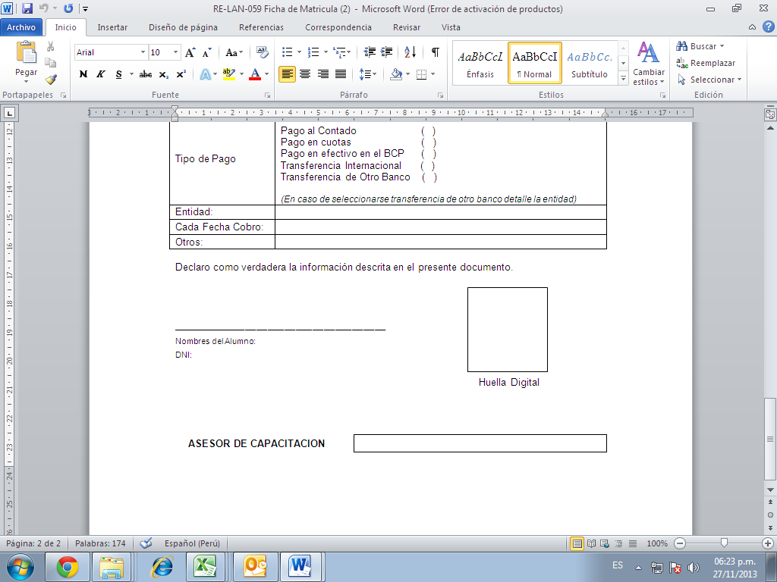

Lima, de………… de ………….

**Señores:**

**BS GRUPO SAC**

**Presente.-**

Me dirijo a Uds. con la finalidad de entregarles un pagaré incompleto, autorizando a vuestra empresa para que pueda completarlo por el saldo que corresponda, las tasas de interés (compensatorio y moratorio) máximas permitidas, la fecha de vencimiento y demás datos que resulten necesarios.

Sin otro particular me despido de Uds.

Atentamente,

_______________________

|  |  |
| --- | --- |
| _______________________________  Nombre: $nombre_completo  DNI: $nro_documento  Domicilio: $direccion | _______________________________  Nombre:  DNI:  Domicilio: |

